Февраль №1
Наблюдение за вороной и сорокой
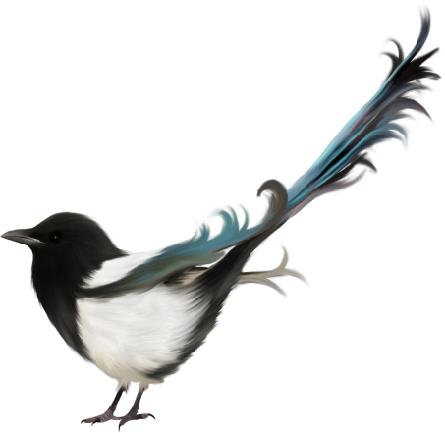
Цели:
– формировать понятия о смене времен года;
– уточнять представления об особенностях каждого сезона.

Ход наблюдения
Птица серая парила, крылья черные раскрыла,
Громко каркнула она, только курочка ушла:
Под крылом хохлатка спрятала цыпляток!
От кого, ребятки, прячутся цыплятки? (От вороны.)

Длиннохвостая она, со спины черным-черна.
Брюхо белое по плечи, тарахтенье вместо речи.
Хоть кого увидит - вмиг поднимает стрекот - крик! (Сорока.)

В народе считают, если песня вороны не похожа на карканье, а напоминает мурлыканье котенка, это предвещает скорый приход весны. Если ворона расположилась на ночлег на кончиках ветвей - значит ночь будет теплая, если птицы прижались к стволу - жди мороза.

Вороны и сороки зимуют вместе с нами. Сорока строит большое прочное гнездо, которое с боков и сверху прикрыто сучьями, образующими высокую крышу и придающими постройке шаровидную форму. Крыша служит надежной защитой от хищных птиц и мороза.
Для строительства гнезда сорока использует самые неожиданные материалы: блестящие предметы, тряпки, проволоку и т.д. Сорока трещит, стрекочет. Благодаря сороке жители леса заранее узнают о приближении хищника или человека и могут позаботиться о своей безопасности.

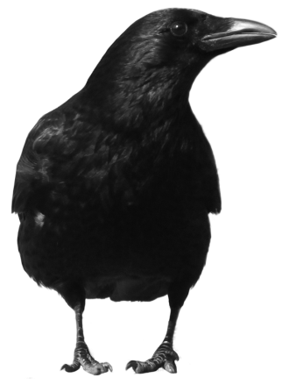
Исследовательская деятельность
Поискать на участке детского сада следы птиц.

Трудовая деятельность
Уборка веранды от снега.
Цели:
– учить создавать радостное настроение от выполненной работы;
– воспитывать экологическую культуру.

Февраль №2
Наблюдение за снежинками
Цели:
– обращать внимание на то, что снежинки бывают разными по форме;
– учить сравнивать, развивать познавательную активность.

Ход наблюдения

Воспитатель загадывает детям загадки, задает вопросы.
Что за звездочки сквозные на платке и рукаве,
Все сквозные, вырезные, а возьмешь — вода в руке?
Покружилась звездочка в воздухе немножко,
Села и растаяла на моей ладошке. (Е. Благинина)

♦ Понаблюдайте за снегом, какой он?
♦ Посмотрите на свои варежки, какие бывают снежинки?
♦ Обратите внимание на красивые вырезные снежинки, их разный узор.
♦ Почему снежинки бывают вырезными? Отчего они тают на ладошке?
♦ Найдите две одинаковые снежинки. (Одинаковых не бывает).

Исследовательская деятельность
Понаблюдать, где быстрее тает снег — на варежке или руке. Почему? Что образуется из снега?

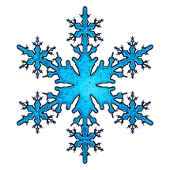
Трудовая деятельность
Постройка лабиринта.
Цель: приучать доводить дело до конца.
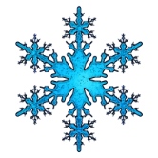

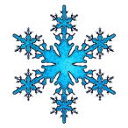

Февраль №3
Наблюдение за снегоуборочной машиной
Цели:
– расширять представление о роли машин в выполнении трудоемких работ, особенностях их строения;
– воспитывать интерес к технике и уважение к труду взрослых.

Ход наблюдения

Воспитатель загадывает детям загадки, задает вопросы.
Что за дворник удалой
Снег сгребал на мостовой? (Снегоуборочная машина)

У снегоуборочной машины впереди прикреплен большой скребок. Посередине между передними и задними колесами грузовика вращаются мохнатые круглые щетки.
♦Из чего они сделаны? (Из стальной проволоки.)
♦Какая у них щетина? (Жесткая, колючая.)
♦А вот еще одна машина идет убирать снег. Что у нее есть? (Два больших винта.)

♦Что делают эти винты? (Захватывают снег, как мясорубка мясо, несут его под лопасти вентилятора, который сбрасывает снег далеко в сторону.)
♦Как называется эта машина? (Снегоочиститель.)
♦Чем похожи все машины?
♦К какому транспорту относится снегоочистительная машина? (К специальному.)

Исследовательская деятельность
Сравнить снегоочиститель с машиной «скорой помощи».

Трудовая деятельность
Очистка от снега участка и постройка лабиринта.
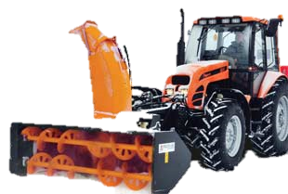
Цели: приучать действовать сообща, доводить дело до конца; воспитывать трудовые навыки.

Февраль №4
Наблюдение за снегом
Цель:
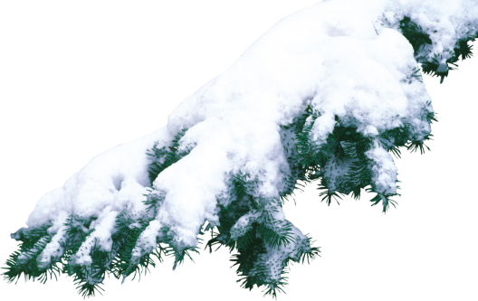
– формировать представления об изменениях, происходящих со снегом в конце зимы.

Ход наблюдения
Поет зима — аукает,
Мохнатый лес баюкает,
Со звоном сосняка.
Кругом с тоской глубокою
Плывут в страну далекую
Седые облака. С. Есенин

Есть примета: если вороны и галки садятся на вершины деревьев — быть снегопаду.
Идет зима, растут сугробы и снежный покров постепенно становится плотным. А тут еще пригревает солнце, ни на минуту не забывает о своей работе ветер. Иногда он налетает с юга и приносит оттепели, а когда после оттепели ударит мороз, то на снегу образуется твердая корочка — наст.

В такое время многим животным тяжело передвигаться по снегу и добывать корм. Лоси, олени и козы острой коркой снега режут себе ноги, с трудом выкапывают из-под наста мох и листья. Зато зайчишке раздолье! Он по рыхлому снегу ходит, как в валенках, почти не проваливается, а по насту мчится, как по паркету. И никто не может за ним угнаться.

Воспитатель задает детям вопросы.
♦ Назовите зимние месяцы.
♦ Как называется тонкая корочка льда, появляющаяся на снегу?
♦ В результате чего она образовалась?

Исследовательская деятельность
Измерить глубину снега открытых и защищенных участков детского сада. Ответить, где больше снега и почему?

Трудовая деятельность
Поливка водой ледяной дорожки.
Цель: учить аккуратно носить холодную воду и равномерно разливать ее по всей дорожке.

Февраль №5
Наблюдение за облаками
Цели:
– расширять представления о небе и его влиянии на жизнь нашей планеты;
– развивать восприятие красоты и многообразия небесной сферы.

Ход наблюдения
Без крыльев летят, Без ног бегут,
Без паруса плывут. (Облака.)

Каждый день солнце нагревает воду в морях и реках, крошечные капельки воды поднимаются в воздух и соединяются — образуются облака. Когда капельки воды в облака становятся слишком тяжелыми, они падают на землю в виде дождя. Облака бывают перистые и кучевые. Перистые облака появляются в ясную погоду, а кучевые — перед дождем или снегопадом.

Воспитатель задает детям вопросы.
♦ Какие бывают облака?
♦ Из чего они образуются?
♦ На что похожи?

Исследовательская деятельность
Найти облака, похожие на лошадки. Сравнить перистые облака и кучевые.

Трудовая деятельность
Сгребание снега под кусты и деревья, расчистка дорожек с горки.
Цель: учить работать сообща, получать радость от результата.
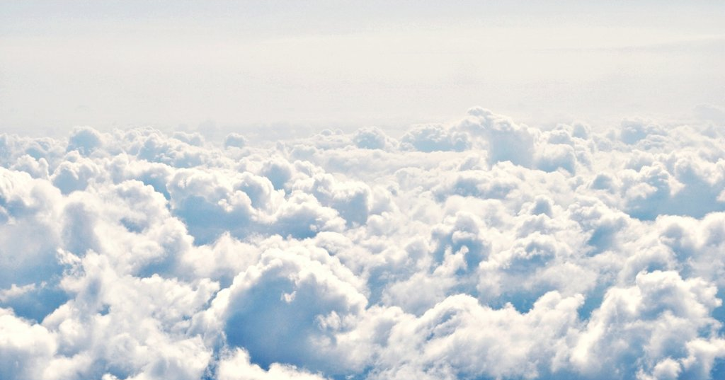

Февраль №6
Наблюдение за свиристелью
Цели:
– закреплять представления о птицах (свиристель);
– воспитывать сочувствие, сопереживание по отношению к птицам.

Ход наблюдения

Воспитатель задает детям вопросы.
♦Как выглядит свиристель? (Размером свиристель со скворца, оперение у нее нарядное, розовато-коричневого цвета, более светлые пятна на груди и брюшке, а темнее на спине. Голову свиристели украшают задорные серебристо-розовые хохолки. На крыльях нарисованы ярко-красные полоски.)
♦Почему это птица получила такое название? (Она тихо посвистывает, будто играет на свирели: свири-свири-свир.)
♦Почему свиристелей называют северными попугаями? (Оперение у них очень нарядное, яркое, разноцветное.)
♦Чем питаются свиристели? (Очень любят спелые ягоды рябины, поедают мошек, комаров, ягоды можжевельника, боярышника, калины.)

♦По каким признакам можно узнать, что эту рябину посетили свиристели? (На снегу под рябиной всегда лежит много ягод.)
♦А почему свиристели бросают ягоды рябины на снег? (Возвращаясь вновь в свои северные владения, птицы находят сброшенные в снег ягоды и поедают их. В снегу ягоды очень хорошо сохраняются.)
♦Где живут свиристели летом и весной? (В густых северных лесах.)
♦Куда улетают свиристели осенью? (Откочевывают к югу, собравшись в стаи, т.е. перемещаются с одного места на другое, на относительно недалекое расстояние и ненадолго в поисках пищи — рябины.)

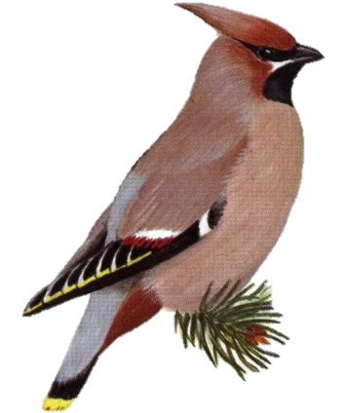
Предложить детям сымитировать стаю свиристелей. (Как перемещаются, склевывают ягоды рябины, как посвистывает и т.д.)

Прилетели свиристели, заиграли на свирелях,
Засвистели: «Свири-свир! Мы в лесу устроим пир!
Пусть опали с веток листья, шелестит осенний дождь,
Мы клюем рябины кисти - лучше ягод не найдешь!»
Трудовая деятельность
Расчистка дорожек, скамейки, бума от снега.
Цель: продолжать прививать трудовые умения и навыки.
Февраль №7
Сравнительное наблюдение снегиря и свиристели
Цели:
– на примере сравнения снегиря со свиристелью изучать особенности их строения, образа жизни (питания, движения);
– воспитывать познавательный интерес к птицам.

Ход наблюдения
Грудка ярче, чем заря, У кого? (У снегиря.)

Северные гости клюют рябины грозди.
Так нарядны и ярки, на головках хохолки! (Свиристель.)

♦ Как выглядит снегирь? (У самца снегиря спинка синевато-серая, подхвостье ослепительно белое, хвост и крылья черные, а грудка ярко-красная. Самочка окрашена скромнее — грудка у нее не алая, а темно-серая.)
♦ Как выглядит свиристель? (Оперенье у нее нарядное, розовато-коричневого цвета, более светлое на груди и брюшке и темнее на спине. Голову свиристели украшают задорные серебристо-розовые хохолки. А на крыльях, словно нарисованные ярко-красным карандашом, ровные полоски.)

♦ Предложить детям сравнить снегиря и свиристель. Что у них общего? (Строение; это птицы пролетные, т.е. перемещаются с одного места на другое на относительно недалекое расстояние в поисках пищи, зимовки, отдыха; яркое оперение; они жители севера; любят ягоды рябины.)
♦ Чем отличается снегирь от свиристели? (Размером: снегирь чуть больше воробья, а свиристель — размером со скворца, имеет хохолок; окраской оперения.)
♦ Видим ли мы этих птиц на кормушках? Почему? (Этих птиц чаще всего можно увидеть на кустах рябины, калины, можжевельника, так как они питаются ягодами и семенами этих растений.)
♦ Можно ли по рассыпанным на снегу ягодам рябины определить, кто ими кормился? (Поедая ягоды рябины, свиристели большую их часть роняют на снег, поэтому под деревьями можно найти целые ягоды, а снегири поедают только семена, выбрасывая мякоть. Поэтому под деревом, на котором кормились снегири, всегда можно найти ягоды рябины с выеденной серединкой.)
♦ Знаете ли вы как ведут себя снегири и свиристели? (Снегири — птицы медлительные, неповоротливые, важные, драчливые, задиристые. Неторопливо перелетают они небольшими стайками с дерева на дерево, медленно расклевывая ягоды рябины. Свиристели — веселые, быстрые, шустрые, торопливые, пугливые; налетают большими стаями на рябину, облепляя ее, жадно и торопливо клюют ягоды рябины, словно соревнуясь друг с другом.)
Трудовая деятельность
Разбрасывание песка на скользкие дорожки.
Цель: воспитывать трудолюбие, желание трудиться для общей пользы.
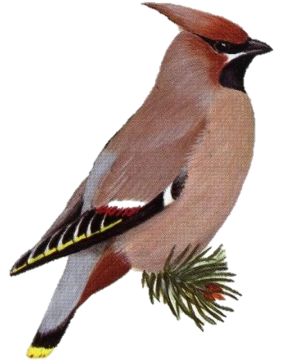

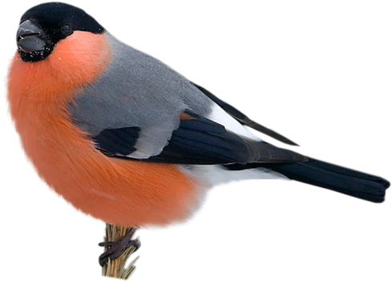

Февраль №8
Наблюдение за скрипом снега
Цель:
– обобщать представления о типичных зимних явлениях в неживой природе.

Ход наблюдения

Лишь земли коснулась вата, и снежинки разлетелись
По замерзшему асфальту закружил, понес их ветер!
Кувыркаются снежинки, поворачивают спинки,
Веселятся и резвятся, радуясь зиме.

Попросить детей послушать, как скрипит снег под ногами. Сказать, что это бывает только в морозную погоду. Этот звук образуется при разрушении твердых снежинок.
Послушать с детьми потрескивание деревьев и объяснить выражение «Мороз трескучий».
Попросить объяснить значение пословиц: «Мороз не велик, да стоять не велит», «Береги нос в большой мороз».
Трудовая деятельность
Стряхивание снега с веток молодых деревьев и кустарников после снегопада.
Цель: развивать трудолюбие, желание помогать.
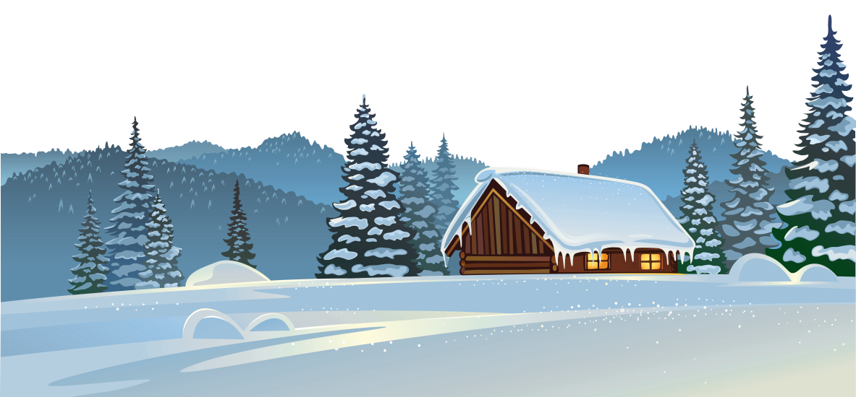

Февраль №9
Наблюдение за красотой зимнего пейзажа
Цели:
– воспитывать у детей познавательный интерес к природе;
– развивать чуткость к восприятию зимнего пейзажа.
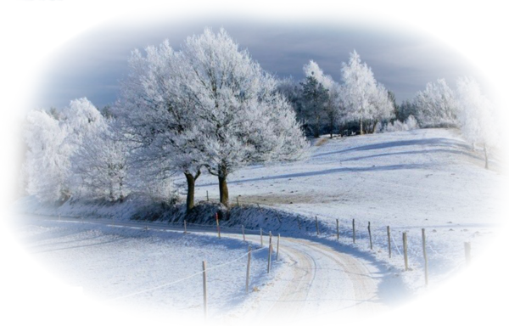
Ход наблюдения
В феврале метель гуляет
И танцует снегопад,
В феврале мороз играет,
В лес идет, сугробам рад.
В белоснежном одеянье,
Лес стоит, как великан,
А невестам для свиданья,
Сам мороз наряд соткал.
Лес украсил жемчугами,
Бросил снега облака,
Серебрится подо льдами,
Тонкой ниткою река.
Снегири клюют, резвятся,
Над рябинами кружатся,
Белка с елки скачет вниз,
Хвост на веточке повис.
Заяц запетлял умело,
Видно, есть у зайца дело,
Просыпается наш лес,
Много, много в нем чудес.
Письман З.
Его весной и летом мы видели одетым.
А осенью с бедняжки сорвали все рубашки.
Но зимние метели в меха его одели. (Дерево зимой.)
***
Весной умирает, осенью оживает. (Снег.)

Трудовая деятельность
Уборка кормушки от снега и остатков птичьего корма, подкормка птиц.
Цель: воспитывать гуманное отношение к «братьям нашим меньшим».

Февраль
№1. Наблюдение за вороной и сорокой
№2. Наблюдение за снежинками
№3. Наблюдение за снегоуборочной машиной
№4. Наблюдение за снегом
№5. Наблюдение за облаками
№6. Наблюдение за свиристелью
№7. Сравнительное наблюдение снегиря и свиристели
№8. Наблюдение за скрипом снега
№9. Наблюдение за красотой зимнего пейзажа

